*Sveriges vardagskockar presenterar nya favoritrecept med utvalda potatissorter i säsong varje månad. Månadens recept i oktober presenteras av Magdalena Ciborowska som kom var finalist i tävlingen Årets Studentkock – tema potatis 2011*. *Alla bilder och recept är fria för publicering.*  
  
**Månadens recept oktober 2011: Potatismuffins**  
  
Receptmakare: Magdalena Ciborowska  
Bild: Staffan Andersson  
  
Som en liten cup-cake kan denna härliga potatisrätt lagas i porslinsform eller i muffinsform. Läcker att se på och gudomligt god att äta. Den går bra att förbereda fram till att den sätts in i ugnen. Bra rätt att bjuda på i höst.

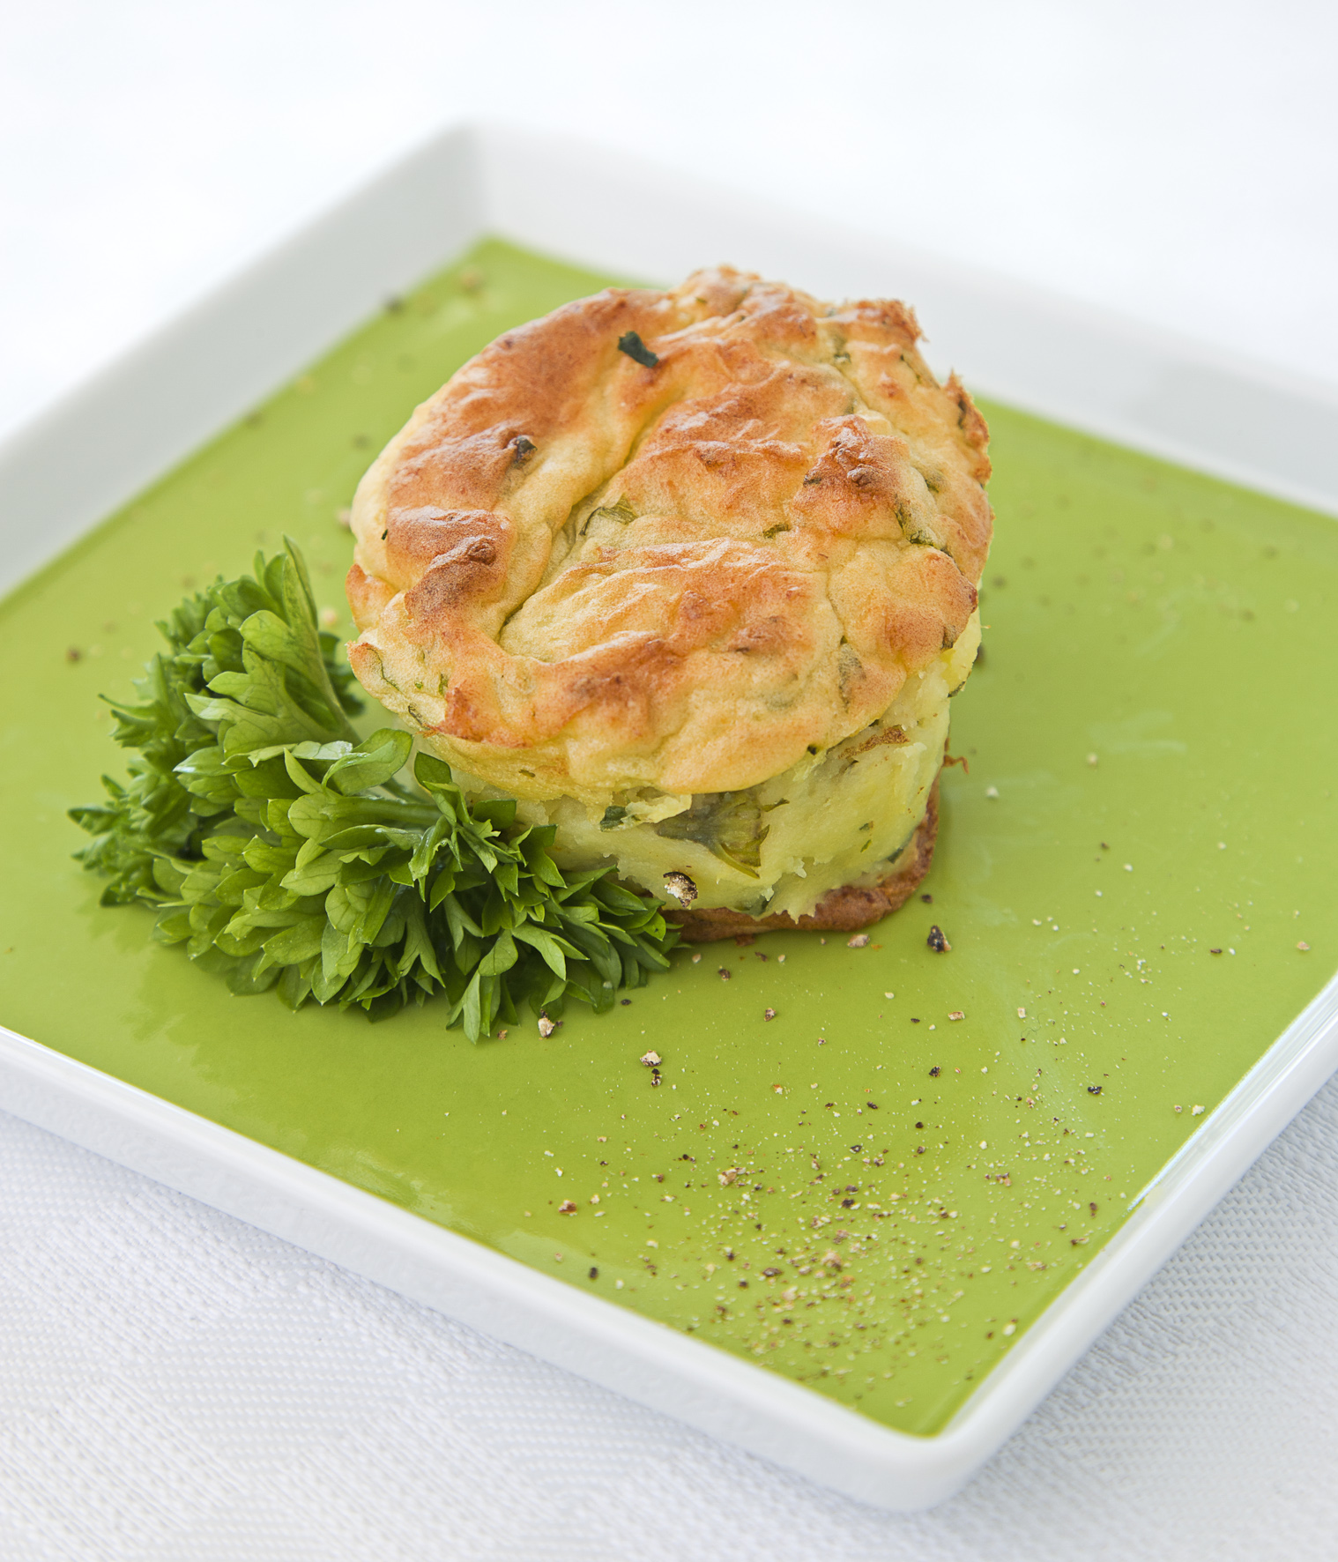  
**Potatismuffins**4 port.  
  
800 g mjölig potatis, gärna King Edvard  
1 dl mjölk   
2 msk smör   
1 äggula   
salt   
peppar   
2-3 msk hackad persilja/basilika/gräslök   
50 g fetaost   
  
Gör så här:   
Sätt ugnen på 225 grader. Skala och skär potatisen i småbitar och koka dem mjuka.   
Mosa potatisen och blanda med mjölk och smör. Rör ner äggulan och kryddorna.   
Fördela moset i stora muffinsformar och smula fetaosten överst.   
Ställ muffinsen på en plåt och grädda mitt i ugnen i ca. 20 minuter.   
  
Ta ut muffinsen ur formarna och servera genast till valfritt kött.

*Månadens recept är ett samarbete mellan branschorganisationen Svensk Potatis och Studentkrubb.se. Vinnare har utsetts i tävlingen Årets Studentkock – tema potatis som arrangerades av Studentkrubb.se och Svensk Potatis. Kockarna presenterar nya favoritrecept med utvalda potatissorter i säsong varje månad. Syftet är att väcka intresse och lust att laga mat med potatis. Aktiviteten är en del av projektet Merpotatis.nu som finansieras med stöd från Europeiska Unionen och Lantbrukarnas riksförbund . www.merpotatis.nu*

Kontaktperson: AnnaKarin Hamilton, [annakarin@merpotatis.nu](mailto:annakarin@merpotatis.nu), 0705 – 34 90 63